SHOWTOP3288-产品规格书
外观照片： | 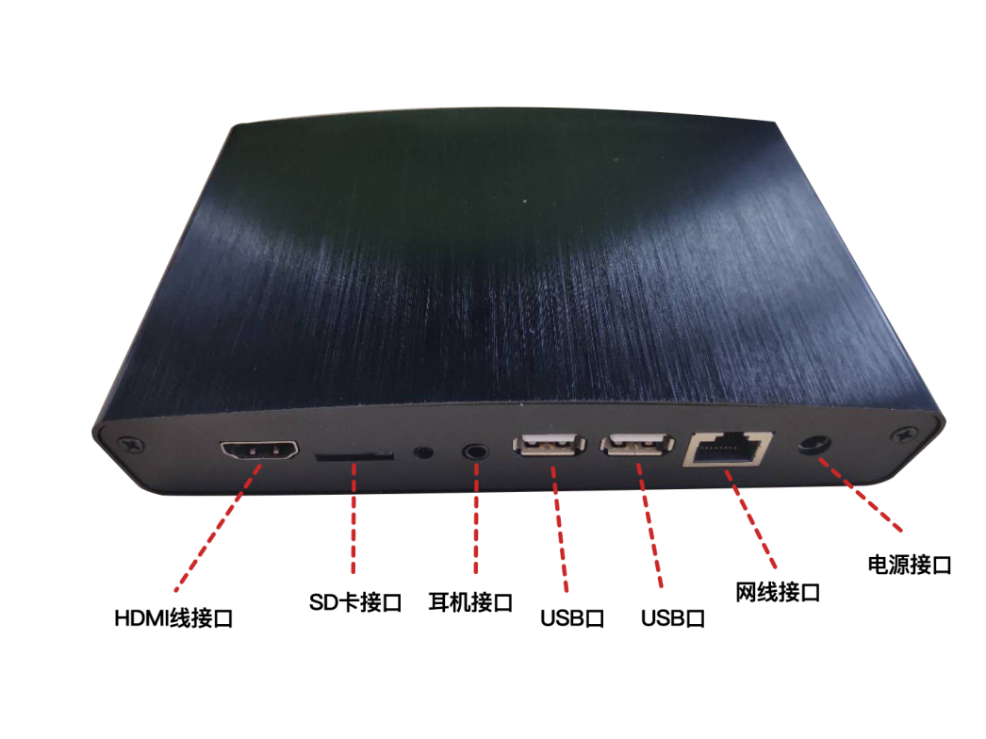
整机 | 整机尺寸: | 148mm*114mm*34mm
整机 | 外观材质: | 铝合金
功率  功耗 | 功耗：
功率  功耗 | 待机功耗：
功率  功耗 | 工作电压： | 12V 2A
配置参数 | CPU: | RK3288 4核 1.8GHz
配置参数 | 内存: | 2GB
配置参数 | 存储: | 8GB
配置参数 | 网络: | 10/100MBPS
配置参数 | RTC 电池: | 3V /40mAh CR1220
配置参数 | 音频: | 3.5MM接口
配置参数 | 无线网络: | AP6212 WIFI:2.4G+BT4.0 WIFI/BT 2合一天线端子
输入输出 端口 | HDMI接口: | 1个
输入输出 端口 | USB接口: | 2个
输入输出 端口 | RJ45接口: | 1个
主要功能 | 连接内容管理平台（CMS）
主要功能 | 向屏幕输出音视频信号
环境参数 | 工作温度：
环境参数 | 工作湿度：
环境参数 | 贮藏温度：
环境参数 | 贮藏湿度：
环境参数 | 大气压：
标准配置 | 电源适配器： | 1个
标准配置 | 无线天线: | 1个
标准配置 | 遥控器： | 1个
标准配置 | HDMI线： | 1条

